Nová kniha Richarda Skláře KRÁTKÝ PROCES je volným završením dlouhé cesty hlavní hrdinky s přezdívkou „BO“ z úspěšných románů Vila na Sadové a Anděl smrti.

Praha, 7. května 2020

V Nakladatelském domě GRADA, pod značkou Cosmopolis právě vychází novinka rodáka z Orlové a autora několika úspěšných knih Richarda Skláře, Krátký proces.

Dochází tak k volnému završení dlouhodobé cesty hlavní hrdinky s přezdívkou „Bo“ z románů Vila na Sadové a Anděl smrti, která s odolností sobě vlastní čelí kostlivcům ze skříní minulosti. V její cestě nejde o to srovnat účty, nýbrž začít konečně normálně žít…

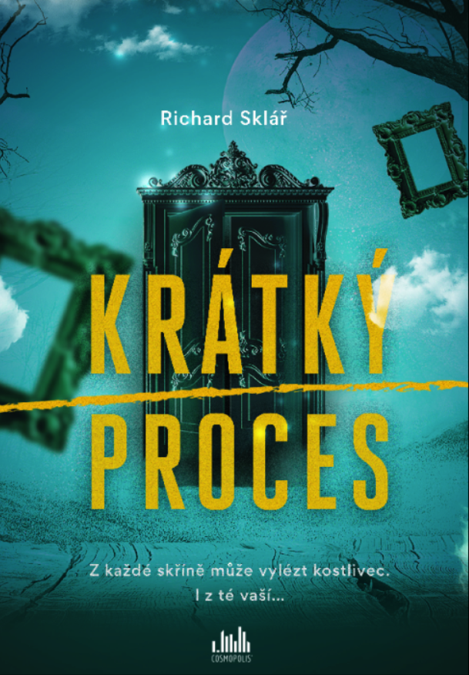
„Z každé skříně může vylézt kostlivec. I z té vaší...“

Bo je úspěšnou realitní makléřkou, ovšem dříve byla jako jediná žena v tajné skupině ministerstva vnitra, určené pro zvláštní operace. Do této speciální jednotky byly záměrně vybrány děti z dětských domovů. Bo díky své zrakové anomálii vidí za šera podobně jako kočky, což ji předurčilo k dráze jedinečné odstřelovačky.

Svérázná a sympatická Bo se právě vrací ze své poslední tajné mise. Těší se na rodinu a novou lásku, kterou konečně nedávno nalezla. Návrat domů je ale méně šťastný, než čekala. Navíc se zdá, že její realitní firma začíná někomu vysoce postavenému hodně vadit.

A to je pouze začátek všech varování, nástrah a překotných událostí, do kterých je Bo proti své vůli vtažena a jimž musí začít čelit. A do toho všeho se po mnoha letech setká se svým největším „kostlivcem ze skříně“ z dob, kdy byla v dětském domově – trýznitelem "taťkou", na kterého má jen ty nejhorší vzpomínky…

432 stran, formát 160 x 230, pevná vazba s přebalem, 399 Kč
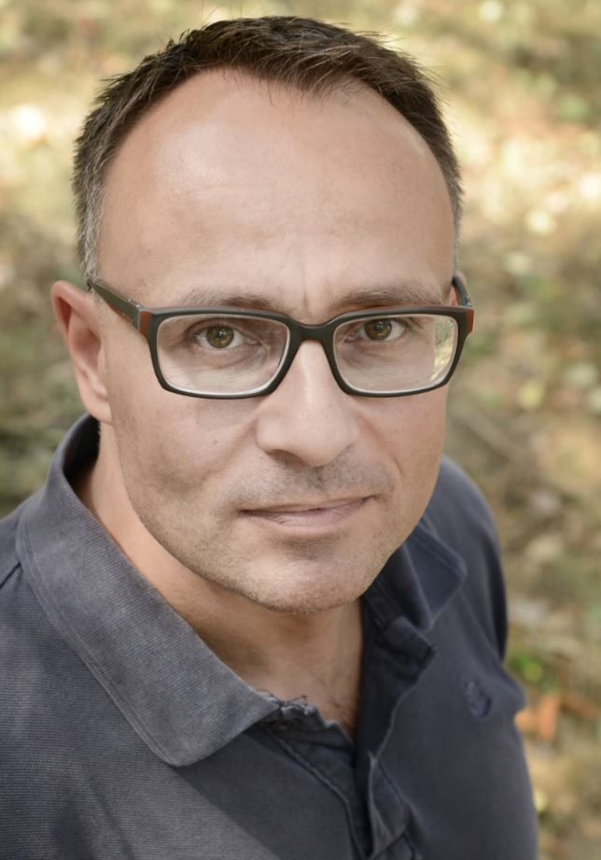
O autorovi:
Richard Sklář je vynikající ostravský spisovatel, publicista, fotograf, marketingový a reklamní pracovník. Jeho knihy Vila na Sadové, Anděl smrti nebo Morgenland - Za největším tajemstvím třetí říše, se záhy staly mezi čtenáři velmi oblíbenými.
Narodil se v Orlové, ale již přes dvacet let žije v Ostravě. Za tu dobu poznal spoustu zajímavých lidí a partyzánských stezek, což se následně odráží v jeho literární tvorbě. V 90. letech pracoval jako kondiční trenér Útvaru rychlého nasazení. Díky svým kontaktům a zkušenostem zná i zapadlá a zapomenutá zákoutí Ostravy a využívá je ve svých příbězích. Jeho knihy si velmi rychle získaly silnou fanouškovskou základnu.

K dispozici na vyžádání:
- PDF knihy
- recenzní výtisky
- rozhovor s autorem
- ukázky z knihy
- knihy do soutěží

Poptávejte i předchozí knihy autora Anděl smrti, Morgenland – Za největším tajemstvím třetí říše.

Kontaktní údaje:
Eva Knapová, PR a propagace
Nakladatelský dům GRADA
U Průhonu 22, 170 00 Praha 7
knapova@grada.cz, +420 602 373 672
http://www.grada.cz/

